1.Муниципальное образование/городской округ (район, город, область)

Становлянский муниципальный район, с. Толстая Дубрава, Липецкая область

2.Номинация «Нет забытых обелисков»

3.Образовательная организация Муниципальное бюджетное общеобразовательное учреждение «Средняя школа с. Толстая Дубрава»

4.Фамилия, имя, отчество создателя проекта (конкурсной работы)

Долинин Павел Михайлович

5.Возраст 16 лет

6.Контактный e-mail [2020martdolpav@mail.ru](mailto:2020martdolpav@mail.ru)

7. Контактный номер телефона 8-980-352-33-76

8. Год выполнения работы 2022 г

**1. Название детского и юношеского военно-патриотического маршрута:**

По памятным местам села Толстая Дубрава.

**2. Цель маршрута:**

-изучение истории родного края;

-воспитание уважения к памяти защитников Отечества.

**Задачи:**

-углубление знаний о родном крае, селе, воспитание гордости за его историческое и культурное наследие;

-воспитывать патриотизм, любовь к истории своей малой родины, бережное отношение к памятникам истории и культуры.

**3. Техническая информация (время, расстояние, средства и способ передвижения)**

**Вид экскурсии.**

По способу передвижения: пешеходная экскурсия по значимым памятным местам своего села, связанных с военной историей.

По месту проведения: сельская.

По составу и количеству участников: групповая .

**Продолжительность экскурсии:** 40 минут.

**Категория экскурсантов**: обучающиеся 9-11 классов МБОУ «СШ с. Толстая Дубрава»

**Маршрут экскурсии**: Улица Центральная - улица 40 лет Победы.

**Основные объекты показа**:

1. Мемориал воинам –землякам, погибшим в годы войны.

2.МБОУ «СШ с. Толстая Дубрава».

3.Музей истории села Толстая дубрава.

4. Обелиск Герою Советского Союза И.М. Алексееву.

**Технологическая карта учебно-тематической экскурсии**

|  |  |  |  |  |  |
| --- | --- | --- | --- | --- | --- |
| Маршрут  экскурсии | Остановки | Объекты показа | Продол-  житель-  ность  останов-  ки, мин. | Наименование подтем и перечень  основных вопросов | Продолжи-  тельность  изложения, мин |
| Улица  Центральная | Мемориал  воинам-  землякам,  погибшим  в годы ВОВ | Мемориал  воинам-  землякам,  погибшим  в годы ВОВ | 10 | История создания  мемориала;  место его  установки;  автор памятника,  описание. | 10 |
| Улица 40 лет  Победы, д.5 | МБОУ «СШ  с. Толстая  Дубрава» | МБОУ «СШ  с. Толстая  Дубрава» | 5 | Школа, в которой  я учусь: история  возникновения шко-  лы | 5 |
| Улица 40 лет  Победы, д.5 | Музей истории села  Толстая Дубрава | Музей истории села  Толстая Дубрава | 10 | История  создания  музея,  основные экспозиции музея. | 10 |
| Улица 40 лет  Победы | Обелиск Герою Совет-  ского Союза  И.М. Алексееву | Обелиск Герою Совет-  ского Союза  И.М. Алексееву | 15 | История создания  обелиска;  место его  установки;  автор памятника,  описание.  Рассказ о  подвиге  И.М. Алексеева. | 15 |

Изображение маршрута на топографической карте.

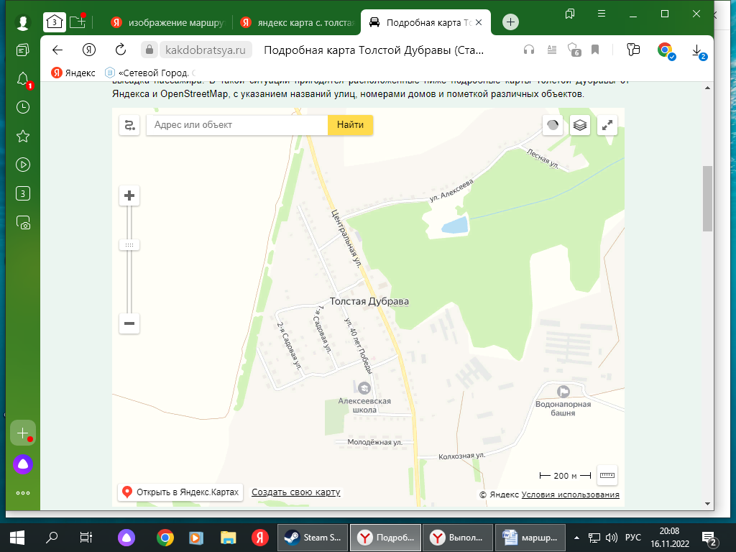

**Рекомендации по безопасности прохождения маршрута.**

1.Участник экскурсии обязан соблюдать дисциплину, выполнять правила безопасного поведения на улице во время движения.

-во время движения по улице необходимо идти компактной группой, не мешая другим пешеходам;

-проезжую часть улицы необходимо переходить только в установленных местах с соблюдением дорожного движения и по команде руководителя группы или экскурсовода.

2. Участник экскурсии должен своевременно информировать экскурсовода об ухудшении состояния здоровья, различных видах недомогания.

3. В ходе экскурсии учащиеся должны поддерживать чистоту и порядок в общественных местах, мусорные отходы должны быть собраны в специально отведённом для этого месте.

4. В случае если учащийся отстал от группы, необходимо связаться с руководителем группы по мобильному телефону.

**Контрольный (сопроводительный) текст экскурсии.**

**Остановка 1.** **Мемориал воинам-землякам, погибшим в годы войны.**

…Горжусь тобой, мой уголок России!

Ты с каждым днем становишься красивей!

И сколько буду жить, тебя любить я буду

И где бы ни был я, тебя я не забуду.

Ребята, о чем это стихотворение? Верно, это стихотворение о Родине, о родной природе, о любви к земле, на которой мы живем. И сегодня мы поговорим о нашем крае, о любимом селе, о нашей малой Родине – Становлянском районе. Для этого мы совершим экскурсию по наиболее памятным и знаменательным местам нашего села. Становлянский район – маленькое пятнышко на карте нашей области. Но как дорого нам село, в котором мы родились и выросли, где живут близкие нам люди, где похоронены наши предки!

В первую очередь стоит отметить, что местные жители свято чтят память о далеких и страшных днях Великой Отечественной войны, когда тысячи наших земляков отдали свои жизни за свободу Родины. Поэтому в селе установлены мемориалы, памятники, посвященные воинам-землякам, павшим в борьбе с фашизмом.

9 мая 1996 года в селе Толстая Дубрава на торжественном митинге, в честь 51 годовщины со дня Великой победы был открыт мемориал воинам-землякам, погибшим в годы войны. А их ушло на фронт и не вернулось более двухсот. Почётное право зажечь огонь Славы было представлено председателю колхоза «Заветы Ленина» В.Н. Горшкову.

Инициатор создания мемориала – Поляков Д.Г.- отличник народного образования, Золотарёв В.В.- парторг колхоза «Заветы Ленина», Карабанов М.Г.- председатель колхоза «Заветы Ленина».

Описание: на развёрнутых крыльях у обелиска высечены имена земляков, павших на фронтах Великой Отечественной войны, а у его подножия зажжён огонь Славы.

**Остановка 2. Школа, в которой я учусь.**

Строительство школы велось наёмной рабочей силой под руководством Михаила Григорьевича Карабанова – председателя колхоза и Даниила Гавриловича Полякова- директора в то время ещё Гнилушинской школы. Именно Гнилушинская школа стоит у истоков современной МБОУ «СШ с. Толстая Дубрава», которая после завершения строительства нового здания была перенесена в Толстую Дубраву. Занятия в новой восьмилетней школе начались со второй четверти, с ноября 1969 года. С 1974 года в то время ещё Алексеевская восьмилетняя школа стала средней.

Сейчас в школе - 70 обучающихся, 15 педагогов, функционирует музей истории села Толстая Дубрава.

**Остановка 3. Музей истории села Толстая Дубрава.**

Официальное открытие музея состоялось 8 мая 2006 года, а 15 июня 2007 года музей был зарегистрирован Детским оздоровительно-образовательным центром спорта и туризма и получил официальный статус школьного музея. Идея преобразования музея принадлежала директору школы Симакову Н.И. и старшей вожатой Макаровой М.А. Начинание поддержали ветеран ВОВ и труда, заслуженный работник сельского хозяйства, Почётный гражданин Становлянскойго района Карабанов М.Г., коллектив школы – они и внесли основной вклад в создание и оформление музея.

Все экспонаты размещены на 8 стендах и 4 витринах и включены в следующие экспозиции: «Преданья старины глубокой», «Душа солдата», «Послевоенное возрождение села», « Школьные годы чудесные».

Экспозиция «Преданья старины глубокой…», в которой размещены предметы быта русской деревни начала XX века: рубель, гребень, изделия вязания, изделия вышивки, самотканое шестицепковое одеяло; божница: ришелье, выбивка; мохотки, приспособление для кладки снопов, двурожковые вилы, утюги, чугунки, корзина, чапленик, самотканая дорожка, ухват, кочерга, самовар, сундук, прялка, заслонка печная, фонарь, самотканый коврик, ботики женские, рушник.

Экспозиция «Душа солдата», в которой хранятся вещи солдатские 1941 – 1945 гг: каска солдатская, карта Липецкой области, труба, письмо треугольное, тарелка, ложка, кружка, фляжка, фотоаппарат, гармонь.

Экспозиция «Послевоенное возрождение села», в которой находятся предметы быта второй половины XX века: маслобойня, ножницы для резки металла, тапочки детские, лампа керосиновая, доска для стирки, солонка, керогаз, керосинка.

Экспозиция «Школьные годы чудесные», в которой хранятся вещи школьные 1947 – 1997 гг: парадная школьная форма мальчика, парадная школьная форма девочки, горн пионерский, барабаны, палочки барабанные, глобус.

На протяжении ряда лет при музее работает клуб «Патриот» и отряд «Поиск», которые постоянно пополняют архив школьного краеведческого музея документальным материалом, занимаются поисковой и исследовательской работой, принимают участие в районных и областных краеведческих конференциях. Исследовательские работы обучающихся неоднократно были отмечены грамотами и входили в сборники Департамента Образования и науки Администрации Липецкой области и Липецкого областного центра детского и юношеского туризма.

**Остановка 4. Обелиск Герою Советского Союза И.М. Алексееву.**

В числе тех, кто на века прославил наш Становлянский район, свою малую Родину Герой Советского Союза И.М. Алексеев.

Обелиск Герою Советского Союза И.М. Алексееву установлен в 1978 году в селе Толстая Дубрава на территории школы. На его открытие собрались жители села, члены семьи героя, младший брат- Алексеев Илья Михайлович.

Инициатор создания обелиска- Даниил Гаврилович Поляков, отличник народного образования.

Обелиск представляет собой конусообразную четырёхугольную пирамиду серебристого цвета с красной звездой. На красной кирпичной нише обелиска высечены золотая звезда Героя Советского Союза, имя- И.М. Алексеев и годы его жизни. Над нишей прикреплена его фотография и увеличенная копия ордена «Отечественная война»

Иван Михайлович Алексеев родился 26 ноября 1922 года в селе Семенёк. После окончания Дмитреевской семилетней школы поступил в ремесленное училище г. Ефремова Тульской области.

В сентябре 1941 года Иван Михайлович Алексеев добровольцем вступает в Советскую Армию. После окончания шестимесячных курсов младший лейтенант Алексеев был направлен на Северо- Кавказский фронт. Здесь он принял боевое крещение, лично уничтожив 12 гитлеровцев и миномётную точку противника. После боёв в Крыму, Ивану Алексееву было присвоено звание капитана, и он стал командовать стрелковым батальоном. Началась операция по освобождению Прибалтики.

5 октября 1944 года рота капитана Алексеева вела бой за литовское село Титувенай. Несмотря на яростное сопротивление гитлеровцев, гвардейцы отвоёвывали дом за домом, улицу за улицей. Но в одном из домов особенно прочно засели фашисты. С группой бойцов к дому бросился сам командир роты. Он уже выхватил гранату, замахнулся, чтобы бросить в окно, и вдруг на мгновение замер. В пролёте окна показалась белокурая девочка: стреляя из пистолета, ею закрыл себя фашист. Гитлеровец знал, что хрупкое тельце этой девочки защитит его надёжнее, чем бронированная плита. «Прекратить огонь!»- скомандовал Алексеев.

В то же мгновенье автоматная очередь толкнула гвардии капитана в грудь. Ему не было ещё и двадцати двух лет. Прощались бойцы со своим командиром на берегу речки Дубиса. На похороны пришли многие жители освобождённого села.

Наш земляк В. Зорин написал стихотворение «Могила в Литве».

ПАМЯТЬ – не просто дань славному прошлому. Память – это причащение величием истории народа, это принятие всем сердцем ответственности за сохранность и приумножение величия духа и достоинства нации.

Забыть прошлое – значит, предать память о людях, погибших за счастье Родины.

Нам повезло, что мы родились и живем здесь, в этом удивительном крае, история, которого уходит в седую глубь веков. Каждый человек обязан знать, среди какой красоты и каких нравственных ценностей он живет. Памятники культуры не могут просто храниться – вне людских знаний о них, людской о них заботе. Каждый обязан принимать посильное участие в сохранении нашего культурного наследия. Так давайте будем ценить то, что досталось нам в наследство от наших предков, и не только ценить, но и хранить память, приумножать это наследство своим трудом, своим творчеством, своей любовью к нашему Становлянскому краю.